1 мая сборная команда МАОУ "Полазненской СОШ № 1"
по легкой атлетике приняла участие
в 88-й легкоатлетической эстафете на приз газеты "Звезда" в г. Перми. Сборная выступала в 6 группе (сборные команды школ сельских районов), где в итоговом протоколе заняла 6 место.
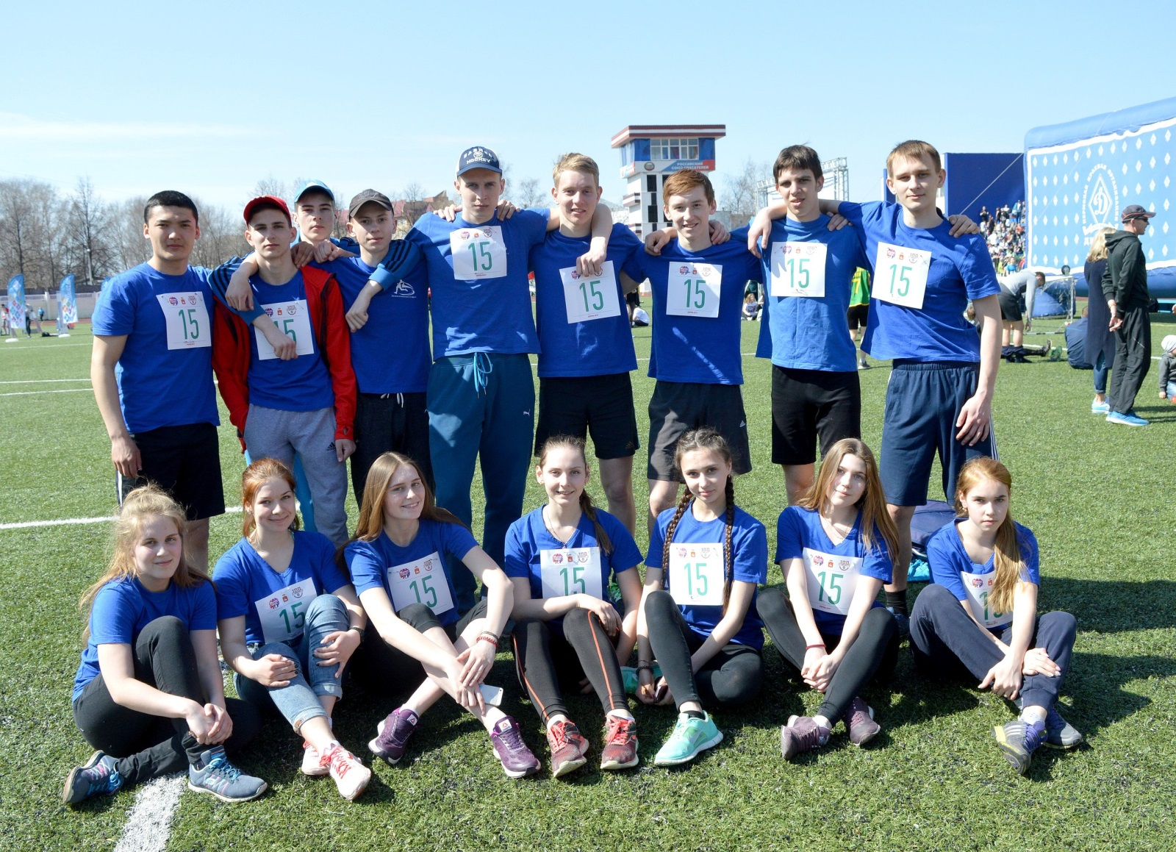
За сборную выступали: Афанасов Александр, Нечаева Елизавета,
Тихонович Арина, Ермаков Илья, Адамов Евгений, Спешилова Мария,
Миколаюнос Валерий, Анциферова Екатерина, Артемов Данил,
Губанова Елизавета, Спешилова Валерия, Резенов Даниил, Сидоренко Михаил,
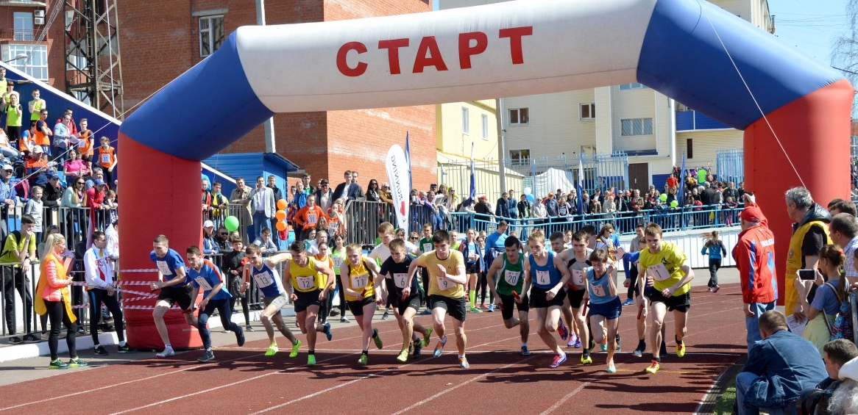
Курбанбаев Шохрух, Гущина Ксения. Молодцы ребята!

